

**Individual Report (IR)**

|  |  |
| --- | --- |
| **ชื่อ-นามสกุล** |  |
| **เบอร์โทรศัพท์มือถือ** |  |
| **อีเมล์** |  |
| **หน่วยงานที่ประเมิน** |  |

**มหาวิทยาลัยกาฬสินธุ์**

**Key Factor**

**\*\*จัดทำโดย Team Lead**

| **หัวข้อ** | **ข้อมูล** |
| --- | --- |
| 1. หลักสูตรและบริการทางการศึกษาอื่น ๆ ที่สำคัญตามพันธกิจ |  |
| 2. วิสัยทัศน์/ พันธกิจ/ ค่านิยมและวัฒนธรรม | วิสัยทัศน์ |
| ค่านิยมและวัฒนธรรม |
| พันธกิจ |
| 3. สมรรถนะหลัก |  |
| 4. บุคลากร |  |
| 5. สินทรัพย์ |  |
| 6. กฎ ระเบียบ ข้อบังคับ |  |
| 7. โครงสร้างองค์กร |  |
| 8. ผู้เรียน ลูกค้า  และผู้มีส่วนได้ส่วนเสีย |  |
| 9. ความต้องการ  และความคาดหวัง |  |
| 10. ผู้ส่งมอบ คู่ความร่วมมือที่เป็นทางการและไม่เป็นทางการ |  |
| 11. ลำดับในการแข่งขัน |  |
| 12. การเปลี่ยนแปลงความสามารถในการแข่งขัน |  |
| 13. แหล่งข้อมูลเชิงเปรียบเทียบ |  |
| 14. ความท้าทายและความได้เปรียบเชิงกลยุทธ์ |  |
| 15. ระบบการปรับปรุงผลการดำเนินงาน |  |

**รายละเอียดผลการตรวจประเมินแยกรายหมวดและหัวข้อ**

**หมวดที่ 1 การนำองค์กร (Leadership) (115 คะแนน)**

* 1. **การนำองค์กรโดยผู้นำระดับสูง (Senior Leadership): ผู้นำระดับสูงนำองค์กรอย่างไร (65 คะแนน)**

|  |  |  |  |  |  |
| --- | --- | --- | --- | --- | --- |
|  |  |  |  |  |  |

**STRENGTHS**

|  |  |  |  |  |
| --- | --- | --- | --- | --- |
| **Item ref.** | **KF** | **ADLI** | **Comment** | **Evidence** |
|  |  |  |  |  |
|  |  |  |  |  |
|  |  |  |  |  |

**OPPORTUNITIES FOR IMPROVEMENT**

|  |  |  |  |  |
| --- | --- | --- | --- | --- |
| **Item ref.** | **KF** | **ADLI** | **Comment** | **Evidence** |
|  |  |  |  |  |
|  |  |  |  |  |
|  |  |  |  |  |

**Site Visit Question (ประเด็นคำถามที่จะใช้ในการตรวจเยี่ยมพื้นที่)**

* **….**
* **…**
  1. **การกำกับดูแลองค์กรและการสร้างประโยชน์ให้สังคม (Governance and Societal Contribution): สถาบันดำเนินการอย่างไรในการกำกับดูแลองค์กรและสร้างประโยชน์ให้สังคม (50 คะแนน)**

|  |  |  |  |  |  |
| --- | --- | --- | --- | --- | --- |
|  |  |  |  |  |  |

**STRENGTHS**

|  |  |  |  |  |
| --- | --- | --- | --- | --- |
| **Item ref.** | **KF** | **ADLI** | **Comment** | **Evidence** |
|  |  |  |  |  |
|  |  |  |  |  |
|  |  |  |  |  |

**OPPORTUNITIES FOR IMPROVEMENT**

|  |  |  |  |  |
| --- | --- | --- | --- | --- |
| **Item ref.** | **KF** | **ADLI** | **Comment** | **Evidence** |
|  |  |  |  |  |
|  |  |  |  |  |
|  |  |  |  |  |

**Site Visit Question (ประเด็นคำถามที่จะใช้ในการตรวจเยี่ยมพื้นที่)**

**หมวดที่ 2 กลยุทธ์ (Strategy) (90 คะแนน)**

**2.1 การจัดทำกลยุทธ์ (Strategy Development): สถาบันมีวิธีการอย่างไรในการจัดทำกลยุทธ์ (45 คะแนน)**

|  |  |  |  |  |  |
| --- | --- | --- | --- | --- | --- |
|  |  |  |  |  |  |

**STRENGTHS**

|  |  |  |  |  |
| --- | --- | --- | --- | --- |
| **Item ref.** | **KF** | **ADLI** | **Comment** | **Evidence** |
|  |  |  |  |  |
|  |  |  |  |  |
|  |  |  |  |  |

**OPPORTUNITIES FOR IMPROVEMENT**

|  |  |  |  |  |
| --- | --- | --- | --- | --- |
| **Item ref.** | **KF** | **ADLI** | **Comment** | **Evidence** |
|  |  |  |  |  |
|  |  |  |  |  |
|  |  |  |  |  |

**Site Visit Question (ประเด็นคำถามที่จะใช้ในการตรวจเยี่ยมพื้นที่)**

* **…**

**2.2 การนำกลยุทธ์ไปปฏิบัติ (Strategy Implementation): สถาบันนำกลยุทธ์ไปสู่การปฏิบัติอย่างไร**

**(45 คะแนน)**

|  |  |  |  |  |  |
| --- | --- | --- | --- | --- | --- |
|  |  |  |  |  |  |

**STRENGTHS**

|  |  |  |  |  |
| --- | --- | --- | --- | --- |
| **Item ref.** | **KF** | **ADLI** | **Comment** | **Evidence** |
|  |  |  |  |  |
|  |  |  |  |  |
|  |  |  |  |  |

**OPPORTUNITIES FOR IMPROVEMENT**

|  |  |  |  |  |
| --- | --- | --- | --- | --- |
| **Item ref.** | **KF** | **ADLI** | **Comment** | **Evidence** |
|  |  |  |  |  |
|  |  |  |  |  |
|  |  |  |  |  |

**Site Visit Question (ประเด็นคำถามที่จะใช้ในการตรวจเยี่ยมพื้นที่)**

* **…**

**หมวดที่ 3 ลูกค้า (CUSTOMERS) (85 คะแนน)**

**3.1 ความคาดหวังของลูกค้า (Customer Expectations): สถาบันมีวิธีการอย่างไรในการรับฟังผู้เรียนและลูกค้ากลุ่มอื่น และกำหนดการจัดการศึกษา วิจัย และบริการฯ เพื่อตอบสนองความต้องการของผู้เรียนและลูกค้ากลุ่มอื่น (40 คะแนน)**

|  |  |  |  |  |  |
| --- | --- | --- | --- | --- | --- |
| 1. หลักสูตรและบริการ | 3. พันธกิจ | 4. ค่านิยม และวัฒนธรรม | 10. ผู้เรียน ลูกค้ากลุ่มอื่น | 11. ผู้มีส่วนได้ส่วนเสีย | 13. ลำดับในการแข่งขัน |

**STRENGTHS**

|  |  |  |  |  |
| --- | --- | --- | --- | --- |
| **Item ref.** | **KF** | **ADLI** | **Comment** | **Evidence** |
|  |  |  |  |  |
|  |  |  |  |  |
|  |  |  |  |  |

**OPPORTUNITIES FOR IMPROVEMENT**

|  |  |  |  |  |
| --- | --- | --- | --- | --- |
| **Item ref.** | **KF** | **ADLI** | **Comment** | **Evidence** |
|  |  |  |  |  |
|  |  |  |  |  |
|  |  |  |  |  |

**Site Visit Question (ประเด็นคำถามที่จะใช้ในการตรวจเยี่ยมพื้นที่)**

* **…**

**3.2 ความผูกพันของลูกค้า (Customer Engagement): สถาบันมีวิธีการอย่างไรในการสร้างความสัมพันธ์และเสริมสร้างประสบการณ์ของผู้เรียนและลูกค้ากลุ่มอื่น (45 คะแนน)**

|  |  |  |  |  |  |
| --- | --- | --- | --- | --- | --- |
|  |  |  |  |  |  |

**STRENGTHS**

|  |  |  |  |  |
| --- | --- | --- | --- | --- |
| **Item ref.** | **KF** | **ADLI** | **Comment** | **Evidence** |
|  |  |  |  |  |
|  |  |  |  |  |
|  |  |  |  |  |

**OPPORTUNITIES FOR IMPROVEMENT**

|  |  |  |  |  |
| --- | --- | --- | --- | --- |
| **Item ref.** | **KF** | **ADLI** | **Comment** | **Evidence** |
|  |  |  |  |  |
|  |  |  |  |  |
|  |  |  |  |  |

**Site Visit Question (ประเด็นคำถามที่จะใช้ในการตรวจเยี่ยมพื้นที่)**

* **…**

**หมวดที่ 4 การวัด การวิเคราะห์ และการจัดการความรู้ (Measurement, Analysis, and Knowledge Management) (90 คะแนน)**

**4.1 การวัด การวิเคราะห์ และการปรับปรุงผลการดำเนินการของสถาบัน (Measurement, Analysis, Review, and Improvement of Organizational Performance): สถาบันมีวิธีการอย่างไรในการวัด วิเคราะห์ ทบทวนและปรับปรุงผลการดำเนินการของสถาบัน (45 คะแนน)**

|  |  |  |  |  |  |
| --- | --- | --- | --- | --- | --- |
|  |  |  |  |  |  |

**STRENGTHS**

|  |  |  |  |  |
| --- | --- | --- | --- | --- |
| **Item ref.** | **KF** | **ADLI** | **Comment** | **Evidence** |
|  |  |  |  |  |
|  |  |  |  |  |
|  |  |  |  |  |

**OPPORTUNITIES FOR IMPROVEMENT**

|  |  |  |  |  |
| --- | --- | --- | --- | --- |
| **Item ref.** | **KF** | **ADLI** | **Comment** | **Evidence** |
|  |  |  |  |  |
|  |  |  |  |  |
|  |  |  |  |  |

**Site Visit Question (ประเด็นคำถามที่จะใช้ในการตรวจเยี่ยมพื้นที่)**

* **…**

**4.2 การจัดการสารสนเทศ และการจัดการความรู้ (Information, and Knowledge Management): สถาบันมีวิธีการอย่างไรในการจัดการสารสนเทศและสินทรัพย์ทางความรู้ของสถาบัน (45 คะแนน)**

|  |  |  |  |  |  |
| --- | --- | --- | --- | --- | --- |
|  |  |  |  |  |  |

**STRENGTHS**

|  |  |  |  |  |
| --- | --- | --- | --- | --- |
| **Item ref.** | **KF** | **ADLI** | **Comment** | **Evidence** |
|  |  |  |  |  |
|  |  |  |  |  |
|  |  |  |  |  |

**OPPORTUNITIES FOR IMPROVEMENT**

|  |  |  |  |  |
| --- | --- | --- | --- | --- |
| **Item ref.** | **KF** | **ADLI** | **Comment** | **Evidence** |
|  |  |  |  |  |
|  |  |  |  |  |
|  |  |  |  |  |

**Site Visit Question (ประเด็นคำถามที่จะใช้ในการตรวจเยี่ยมพื้นที่)**

* **…**

**หมวดที่ 5 บุคลากร (Workforce) (85 คะแนน)**

**5.1 สภาวะแวดล้อมด้านบุคลากร (Workforce Environment): สถาบันมีวิธีการอย่างไร ในการสร้างสภาวะแวดล้อมด้านบุคลากรที่เกื้อหนุนและมีประสิทธิผล (40 คะแนน)**

|  |  |  |  |  |  |
| --- | --- | --- | --- | --- | --- |
|  |  |  |  |  |  |

**STRENGTHS**

|  |  |  |  |  |
| --- | --- | --- | --- | --- |
| **Item ref.** | **KF** | **ADLI** | **Comment** | **Evidence** |
|  |  |  |  |  |
|  |  |  |  |  |
|  |  |  |  |  |

**OPPORTUNITIES FOR IMPROVEMENT**

|  |  |  |  |  |
| --- | --- | --- | --- | --- |
| **Item ref.** | **KF** | **ADLI** | **Comment** | **Evidence** |
|  |  |  |  |  |
|  |  |  |  |  |
|  |  |  |  |  |

**Site Visit Question (ประเด็นคำถามที่จะใช้ในการตรวจเยี่ยมพื้นที่)**

* **…**

**5.2 ความผูกพันของบุคลากร (Workforce Engagement): สถาบันมีวิธีการอย่างไรในการสร้างความผูกพันกับบุคลากร เพื่อให้คงอยู่และมีผลการปฏิบัติงานที่โดดเด่น (45 คะแนน)**

|  |  |  |  |  |  |
| --- | --- | --- | --- | --- | --- |
|  |  |  |  |  |  |

**STRENGTHS**

|  |  |  |  |  |
| --- | --- | --- | --- | --- |
| **Item ref.** | **KF** | **ADLI** | **Comment** | **Evidence** |
|  |  |  |  |  |
|  |  |  |  |  |
|  |  |  |  |  |

**OPPORTUNITIES FOR IMPROVEMENT**

|  |  |  |  |  |
| --- | --- | --- | --- | --- |
| **Item ref.** | **KF** | **ADLI** | **Comment** | **Evidence** |
|  |  |  |  |  |
|  |  |  |  |  |
|  |  |  |  |  |

**Site Visit Question (ประเด็นคำถามที่จะใช้ในการตรวจเยี่ยมพื้นที่)**

* **….**

**หมวดที่ 6 การปฏิบัติการ (Operations) (85 คะแนน)**

**6.1 กระบวนการทำงาน (Work Processes): สถาบันมีวิธีการออกแบบ จัดการ และปรับปรุง การจัดการศึกษา วิจัย บริการฯ รวมทั้งกระบวนการทำงานที่สำคัญอย่างไร (40 คะแนน)**

|  |  |  |  |  |  |
| --- | --- | --- | --- | --- | --- |
|  |  |  |  |  |  |

**STRENGTHS**

|  |  |  |  |  |
| --- | --- | --- | --- | --- |
| **Item ref.** | **KF** | **ADLI** | **Comment** | **Evidence** |
|  |  |  |  |  |
|  |  |  |  |  |
|  |  |  |  |  |

**OPPORTUNITIES FOR IMPROVEMENT**

|  |  |  |  |  |
| --- | --- | --- | --- | --- |
| **Item ref.** | **KF** | **ADLI** | **Comment** | **Evidence** |
|  |  |  |  |  |
|  |  |  |  |  |
|  |  |  |  |  |

**Site Visit Question (ประเด็นคำถามที่จะใช้ในการตรวจเยี่ยมพื้นที่)**

* **…**

**6.2 ประสิทธิผลของการปฏิบัติการ (Operational Effectiveness): สถาบันมั่นใจได้อย่างไรว่าการปฏิบัติการขององค์กรมีการจัดการอย่างมีประสิทธิผล (45 คะแนน)**

|  |  |  |  |  |  |
| --- | --- | --- | --- | --- | --- |
|  |  |  |  |  |  |

**STRENGTHS**

|  |  |  |  |  |
| --- | --- | --- | --- | --- |
| **Item ref.** | **KF** | **ADLI** | **Comment** | **Evidence** |
|  |  |  |  |  |
|  |  |  |  |  |
|  |  |  |  |  |

**OPPORTUNITIES FOR IMPROVEMENT**

|  |  |  |  |  |
| --- | --- | --- | --- | --- |
| **Item ref.** | **KF** | **ADLI** | **Comment** | **Evidence** |
|  |  |  |  |  |
|  |  |  |  |  |
|  |  |  |  |  |

**Site Visit Question (ประเด็นคำถามที่จะใช้ในการตรวจเยี่ยมพื้นที่)**

* **…**

**หมวดที่ 7 ผลลัพธ์ (Results) (450 คะแนน)**

**7.1 ผลลัพธ์ด้านการเรียนรู้ของผู้เรียน และด้านกระบวนการ (Student Learning and Process Results): ผลลัพธ์ด้านการเรียนรู้ของผู้เรียน และผลการดำเนินการของกระบวนการเป็นอย่างไร (120 คะแนน)**

|  |  |  |  |  |  |
| --- | --- | --- | --- | --- | --- |
|  |  |  |  |  |  |

**STRENGTHS**

|  |  |  |  |  |
| --- | --- | --- | --- | --- |
| **Item ref.** | **KF** | **LeTCI** | **Comment** | **Evidence** |
|  |  |  |  |  |
|  |  |  |  |  |
|  |  |  |  |  |

**OPPORTUNITIES FOR IMPROVEMENT**

|  |  |  |  |  |
| --- | --- | --- | --- | --- |
| **Item ref.** | **KF** | **LeTCI** | **Comment** | **Evidence** |
|  |  |  |  |  |
|  |  |  |  |  |
|  |  |  |  |  |

**Site Visit Question (ประเด็นคำถามที่จะใช้ในการตรวจเยี่ยมพื้นที่)**

* **…**

**7.2 ผลลัพธ์ด้านลูกค้า (Customer Results): ผลลัพธ์การดำเนินการด้านการมุ่งเน้นลูกค้าเป็นอย่างไร (80 คะแนน)**

|  |  |  |  |  |  |
| --- | --- | --- | --- | --- | --- |
|  |  |  |  |  |  |

**STRENGTHS**

|  |  |  |  |  |
| --- | --- | --- | --- | --- |
| **Item ref.** | **KF** | **LeTCI** | **Comment** | **Evidence** |
|  |  |  |  |  |
|  |  |  |  |  |
|  |  |  |  |  |

**OPPORTUNITIES FOR IMPROVEMENT**

|  |  |  |  |  |
| --- | --- | --- | --- | --- |
| **Item ref.** | **KF** | **LeTCI** | **Comment** | **Evidence** |
|  |  |  |  |  |
|  |  |  |  |  |
|  |  |  |  |  |

**Site Visit Question (ประเด็นคำถามที่จะใช้ในการตรวจเยี่ยมพื้นที่)**

* **…**

**7.3 ผลลัพธ์ด้านบุคลากร (Workforce Results): ผลการดำเนินการด้านการมุ่งเน้นบุคลากรมีอะไรบ้าง (80 คะแนน)**

|  |  |  |  |  |  |
| --- | --- | --- | --- | --- | --- |
|  |  |  |  |  |  |

**STRENGTHS**

|  |  |  |  |  |
| --- | --- | --- | --- | --- |
| **Item ref.** | **KF** | **LeTCI** | **Comment** | **Evidence** |
|  |  |  |  |  |
|  |  |  |  |  |
|  |  |  |  |  |

**OPPORTUNITIES FOR IMPROVEMENT**

|  |  |  |  |  |
| --- | --- | --- | --- | --- |
| **Item ref.** | **KF** | **LeTCI** | **Comment** | **Evidence** |
|  |  |  |  |  |
|  |  |  |  |  |
|  |  |  |  |  |

**Site Visit Question (ประเด็นคำถามที่จะใช้ในการตรวจเยี่ยมพื้นที่)**

* **…**

**7.4 ผลลัพธ์ด้านการนำองค์กรและการกำกับดูแลองค์กร (Leadership and Governance Results): ผลลัพธ์ด้านการนำองค์กรและการกำกับดูแลองค์กรเป็นอย่างไร (80 คะแนน)**

|  |  |  |  |  |  |
| --- | --- | --- | --- | --- | --- |
|  |  |  |  |  |  |

**STRENGTHS**

|  |  |  |  |  |
| --- | --- | --- | --- | --- |
| **Item ref.** | **KF** | **LeTCI** | **Comment** | **Evidence** |
|  |  |  |  |  |
|  |  |  |  |  |
|  |  |  |  |  |

**OPPORTUNITIES FOR IMPROVEMENT**

|  |  |  |  |  |
| --- | --- | --- | --- | --- |
| **Item ref.** | **KF** | **LeTCI** | **Comment** | **Evidence** |
|  |  |  |  |  |
|  |  |  |  |  |
|  |  |  |  |  |

**Site Visit Question (ประเด็นคำถามที่จะใช้ในการตรวจเยี่ยมพื้นที่)**

* **…**

**7.5 ผลลัพธ์ด้านงบประมาณ การเงิน ตลาด และกลยุทธ์ (Budgetary, Financial, Marketplace, and Strategy Results): ผลลัพธ์การดำเนินการด้านการเงินและตลาดและการนำกลยุทธ์ไปปฏิบัติมีอะไรบ้าง (90 คะแนน)**

|  |  |  |  |  |  |
| --- | --- | --- | --- | --- | --- |
|  |  |  |  |  |  |

**STRENGTHS**

|  |  |  |  |  |
| --- | --- | --- | --- | --- |
| **Item ref.** | **KF** | **LeTCI** | **Comment** | **Evidence** |
|  |  |  |  |  |
|  |  |  |  |  |
|  |  |  |  |  |

**OPPORTUNITIES FOR IMPROVEMENT**

|  |  |  |  |  |
| --- | --- | --- | --- | --- |
| **Item ref.** | **KF** | **LeTCI** | **Comment** | **Evidence** |
|  |  |  |  |  |
|  |  |  |  |  |
|  |  |  |  |  |

**Site Visit Question (ประเด็นคำถามที่จะใช้ในการตรวจเยี่ยมพื้นที่)**

* **…**

**ตาราง 1 แนวทางการให้คะแนนรายหมวด สำหรับหมวด 1-6 (Item Band)**

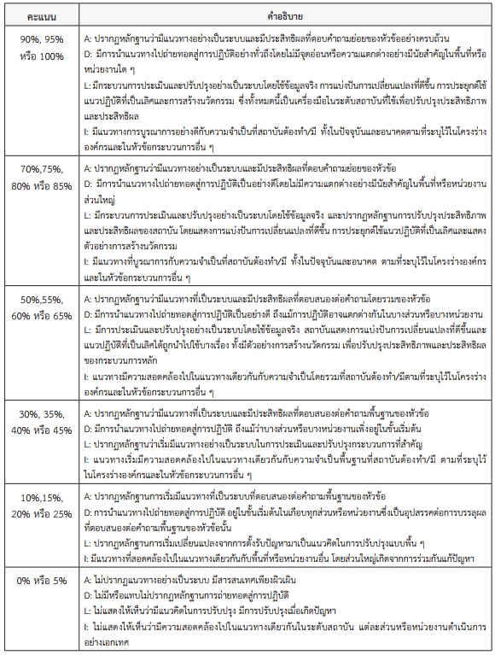

**ตาราง 2 แนวทางการให้คะแนนรายหมวด สำหรับหมวด 7** **(Item Band)**

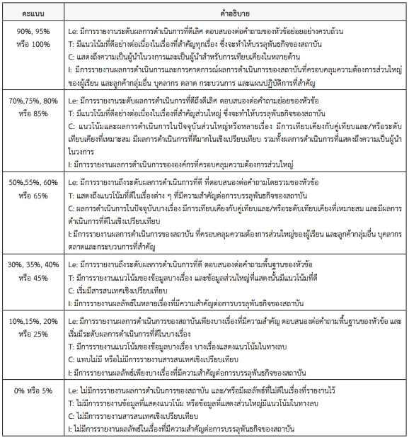

**ตาราง 3 คำอธิบายระดับการประเมินในภาพรวมของกระบวนการ (Overall Band)**

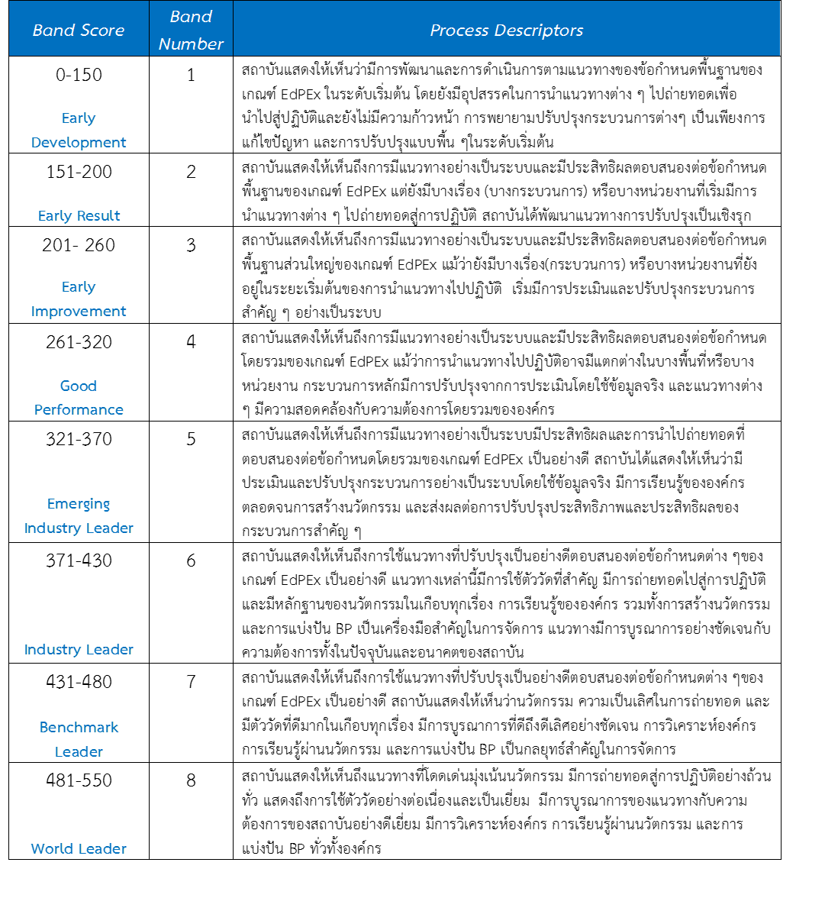

**ตาราง 4 คำอธิบายระดับการประเมินในภาพรวมของผลลัพธ์ (Overall Band)**

